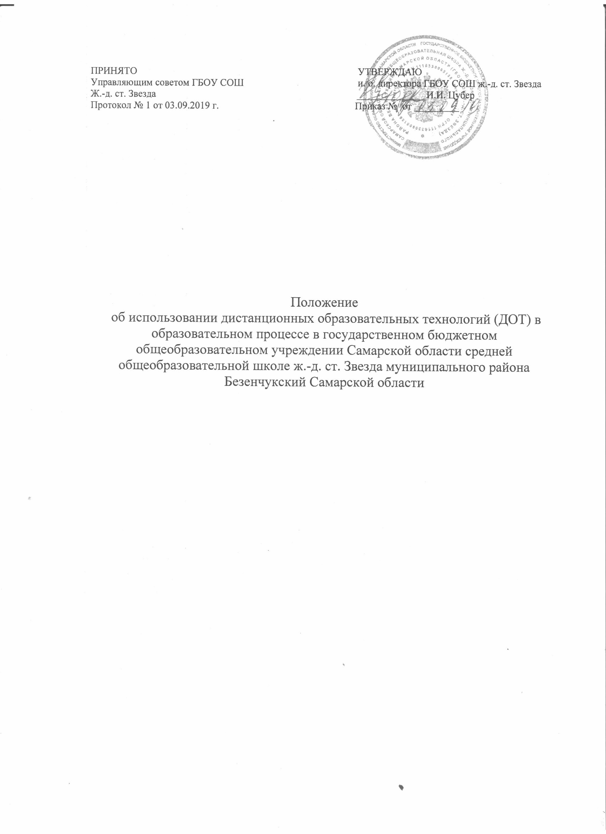

Общие положения

  - Положение об использовании дистанционных образовательных технологий (ДОТ) в образовательном процессе в Государственном бюджетном общеобразовательном учреждении Самарской области средней общеобразовательной школе ж.-д. ст. Звезда м. р. Безенчукский Самарской области (далее- ГБОУ СОШ ж.-д. ст. Звезда, ОО) разработано в соответствии со следующими нормативными правовыми актами:
-Федеральным Законом Российской Федерации № 273 «Об образовании в Российской Федерации» от 29.12.2012;
-Приказом Министерства образования и науки российской Федерации №137 от 06.05.05
«Об использовании дистанционных образовательных технологий»;
-Приказом Министерства образования и науки российской Федерации №1015 «Об утверждении Порядка организации и осуществления образовательного процесса образовательной деятельности по основным общеобразовательным программам- программам начального общего, основного и среднего общего образования (с изменениями) от 30.08.2013 г.;
- Приказами Министерства просвещения РФ от 01.03.2019 N 95, от 10.06.2019 N 286;
-СанПиН 2.4.2.2821-10 "Санитарно-эпидемиологические требования к условиям и организации обучения в общеобразовательных учреждениях" (далее - СанПиН), утв. постановлением Главного государственного санитарного врача РФ от 29.12.2010 № 189(с изменениями);
-Уставом ГБОУ СОШ ж.-д. ст. Звезда
  - Под дистанционными образовательными технологиями (ДОТ) понимаются образовательные технологии, реализуемые в основном с применением информационно- телекоммуникационных сетей при опосредованном (на расстоянии) взаимодействии учащихся и педагогических работников. Формы ДОТ: e-mail; дистанционные конкурсы, олимпиады; дистанционное обучение в Интернете; видеоконференции; оn-line тестирование; интернет-уроки; надомное обучение с дистанционной поддержкой; вебинары; skype-общение; облачные сервисы и т.д.
  - Под электронным обучением понимается организация образовательной деятельности с применением содержащейся в базах данных и используемой при реализации образовательных программ информации и обеспечивающих ее обработку информационных технологий, технических средств, а также информационно- телекоммуникационных сетей, обеспечивающих передачу по линиям связи указанной информации, взаимодействие учащихся и педагогических работников.
  - Образовательный процесс, реализуемый в дистанционной форме, предусматривает:

-сочетание как занятий учащихся под руководством учителя, так и самостоятельных занятий учащихся, не имеющих возможности ежедневного посещения занятий;
-методическое и дидактическое обеспечение этого процесса со стороны школы, а также регулярный систематический контроль и учет знаний учащихся;
-дистанционная форма обучения при необходимости может реализовываться комплексно с различными формами получения образования, предусмотренными законом «Об образовании в Российской Федерации».

  - Главными целями применения ДОТ как важной составляющей в системе беспрерывного образования являются:
- повышение качества образования учащихся в соответствии с их интересами, способностями и потребностями;
- предоставление учащимся возможности освоения образовательных программ непосредственно по месту жительства учащегося или его временного пребывания (нахождения);
- развитие предпрофильного и профильного образования в рамках школы на основе использования информационных технологий как комплекса социально- педагогических преобразований;
- создание условий для более полного удовлетворения потребностей обучающихся в области образования без отрыва от основной учёбы. и рабочими материалами.
  - ГБОУ СОШ ж.-д. ст. Звезда имеет право:

- использовать электронное обучение и ДОТ при всех, предусмотренных законодательством Российской Федерации, формах получения образования или при их сочетании, при проведении различных видов учебных, лабораторных и практических занятий, практик, текущего контроля, промежуточной аттестации учащихся;
- использовать электронное обучение и ДОТ при наличии руководящих и педагогических работников и учебно-воспитательного персонала, имеющих соответствующий уровень подготовки (документ о повышении квалификации) и специально оборудованных помещений с соответствующей техникой, позволяющей реализовывать образовательные программы с использованием ДОТ;
- вести учет результатов образовательного процесса и внутренний документооборот.

  - При дистанционном обучении используются специализированные ресурсы Интернет, предназначенные для дистанционного обучения, и иные информационные источники Сети (электронные библиотеки, банки данных, базы знаний и т.д.) – в соответствии с целями и задачами изучаемой образовательной программы и возрастными особенностями обучающихся.
  - Кроме образовательных ресурсов Интернет, в процессе дистанционного обучения могут использоваться традиционные информационные источники, в том числе учебники, учебные пособия, хрестоматии, задачники, энциклопедические и словарно-справочные материалы, прикладные программные средства и пр.
  - ГБОУ СОШ ж.-д. ст. Звезда предоставляет возможность каждому обучающемуся возможность доступа к средствам дистанционного обучения для освоения соответствующей образовательной программы или ее части.
  - ОО не берет на себя обязательств по обеспечению обучающихся аппаратно- программными средствами и каналом доступа в Интернет, но предоставляет право выбора любого удобного для обучающегося способа дистанционного обучения.

  - Участниками образовательного процесса при реализации обучения с использованием дистанционных технологий являются следующие субъекты:
- сотрудники образовательной организации (административные, педагогические работники);
- обучающиеся;
- их родители (законные представители).

2. Ответственность субъектов образовательного процесса.

2.1. В процессе обучения с использованием дистанционные технологий субъекты образовательного процесса несут ответственность за различные аспекты деятельности в пределах своей компетенции.

Ответственность ОО в части:
- создания условий, соответствующих требованиям настоящего Положения;
- обеспечения обучающихся информационными ресурсами;
- обеспечения образовательного процесса квалифицированными кадрами, прошедшими специализированное обучение в области использования дистанционных технологий в образовательной деятельности;
- соответствия реализуемых учебных программ государственным образовательным стандартам;
- выполнения образовательных программ и соблюдение педагогами графика (расписания) учебных занятий;
- организации сопровождения обучающихся и их родителей (законных представителей) в процессе обучения с использованием дистанционных технологий. Ответственность родителей (законных представителей):
- за обеспечение контроля выполнения рекомендаций;
- обеспечение контроля выполнения ребенком учебного графика и заданий;
- в случае предоставления, сохранность и целевое использование предоставленного оборудования.

Ответственность обучающихся:
- за выполнение учебных требований;
- соблюдение графика учебных занятий, приобретение новых знаний, отработку пробелов в знаниях и валеологических требований.

Организация образовательного процесса с использованием дистанционных образовательных технологий в ОО.
  - Обучение в дистанционной форме может осуществляться как по отдельным предметам и элективным учебным предметам, включенным в учебный план школы, так и по всему комплексу предметов учебного плана.
  - ОО выявляет потребности обучающихся 1-11 классов в дополнительном дистанционном обучении с целью углубления и расширения знаний по отдельным предметам и элективным учебным предметам.
  - Выбор предметов изучения осуществляется учащимися или родителями (законными представителями) в соответствии с текущей индивидуальной или коллективной

потребностью в ОО/ обстоятельствами, требующими перевода обучающих школы на дистанционное обучение.
  - Педагогический совет ОО принимает решение об использовании электронных и дистанционных образовательных технологий для удовлетворения образовательных потребностей учащихся, в т.ч., в предпрофильном и профильном обучении или углублении, расширении знаний по отдельным предметам.
  - Формы ДОТ, используемые в образовательном процессе, отражаются в рабочих программах педагогических работников. В обучении с применением ДОТ используются следующие организационные формы учебной деятельности:
    - лекция,
    - консультация,
    - семинар,
    - практическое занятие,
    - лабораторная работа,
    - контрольная работа,
    - самостоятельная работа,
    - научно-исследовательская работа;
    - практика;
    - самостоятельная работа.

  - Самостоятельная работа учащихся может включать следующие организационные формы (элементы) электронного и дистанционного обучения:
    - работа с электронным учебником;
    - просмотр видеолекций, видеоуроков, презентаций;
    - прослушивание аудиокассет;
    - компьютерное тестирование;
    - изучение печатных и других учебных и методических материалов.

  - Обучающимся ОО может быть предложен переход на дистанционное обучение в случае возникших обстоятельств, связанных с введением карантинных ограничительных мер на основании распорядительных актов учредителя ОО, служб надзора и контроля.
  - В случае поступления в ОО распорядительных документов, регламентирующих ограничительные мероприятия, дистанционное обучение вводится в ОО на основании Приказа ОО.
  - Обучающимся предлагается возможность получать консультации преподавателя по соответствующей дисциплине через электронную почту, программу Skype, по телефону, используя все возможные каналы связи, выхода в Интернет.

  - Дистанционная форма обучения может быть предложена для освоения профильных учебных предметов и дисциплин.
  - При этом ОО обеспечивает:
    - назначение ответственного за организацию дистанционного обучения из числа педагогического коллектива;

    - назначение помощника преподавателя из числа педагогов школы, который будет находиться в непосредственном очном контакте с учащимися, оказывать им техническую и организационную помощь.

  - Основанием для зачисления на дистанционные курсы, размещенные на платформе ДО являются:
    - личное заявление совершеннолетнего учащегося;
    - заявление родителей (законных представителей) несовершеннолетнего учащегося;
    - анкета, содержащая сведения об учащихся (для регистрации на сервере ДО, присвоение индивидуального пароля и логина, установление контакта);
    - медицинская справка, подтверждающая возможность использования компьютера как средства обучения в соответствии с диагнозом и особенностями протекания заболевания, для обучающихся с ограниченными возможностями здоровья, обучающихся по состоянию здоровья на дому.
    - наличие учителей- предметников, имеющих соответствующий уровень подготовки (документ о повышении квалификации) и специально оборудованных помещений с соответствующей техникой, позволяющей реализовывать образовательные программы с использованием ДОТ.

  - Для зачисления на обучение с использованием технологий дистанционного обучения родителям (законным представителям) обучающихся необходимо подать заявление на имя директора школы.
  - При зачислении на обучение с использованием дистанционных технологий обучающимся с ограниченными возможностями здоровья и (или) обучающимся по состоянию здоровья на дому, необходимо также предоставить медицинскую справку, подтверждающую возможность использования компьютера как средства обучения в соответствии с диагнозом и особенностями протекания заболевания.
  - Зачисление обучающегося на обучение с использованием дистанционных технологий оформляется приказом директора школы. С родителем (законным представителем) учащегося при зачислении на обучение с использованием дистанционных технологий школа заключает договор Безвозмездного временного пользования.
  - Организация образовательного процесса регламентируется учебным планом (индивидуальным образовательным маршрутом), количеством часов, определенных для индивидуального обучения детей на дому, годовым календарным графиком и расписанием занятий.
  - В структуру обучения в дистанционном режиме должны быть включены следующие элементы:
    - ознакомительно-разъяснительная работа (знакомство обучающихся и их родителей (законных представителей) с целями, задачами, особенностями и возможностями дистанционного обучения);

    - технологическая подготовка (обучение родителей (законных представителей) и учащихся первичным навыкам работы в Интернет (при необходимости) и работе в оболочке ДО;
    - информационная поддержка (знакомство обучающихся и их родителей (законных представителей) с информационными источниками по конкретным предметам;
    - изучение курсов (освоение индивидуального образовательного маршрута, самостоятельная работа обучающегося с информационными источниками, консультирование, промежуточная аттестация и контроль текущей учебной деятельности обучающихся- по мере освоения конкретных тем курса);
    - текущий контроль знаний (оценка результатов освоения отдельных тем учебных курсов (очный или дистанционный режим);
    - промежуточная аттестация (оценка результатов освоения учебных курсов (очный или дистанционный режим).
  - При дистанционном обучении обучающийся и учитель взаимодействует в учебном процессе в следующих режимах:
    - синхронно, используя средства коммуникации и одновременно взаимодействуя друг с другом (online);
    - асинхронно, когда обучающийся выполняет какую-либо самостоятельную работу (offline), а учитель оценивает правильность ее выполнения и дает рекомендации по результатам учебной деятельности.
Система дистанционного обучения может использовать либо обе формы взаимодействия (параллельную и последовательную), либо одну из них.
  - Текущий контроль, промежуточная аттестация обучающихся в дистанционном режиме проводится при обучении по любой образовательной программе в соответствии с Положением о формах, периодичности и порядке проведения текущего контроля успеваемости и промежуточной аттестации обучающихся ОО.
  - Результаты обучения обучающихся, перечень изученных тем, текущий контроль знаний обучающихся в процессе освоения учебных курсов (изученных тем), фиксируются в журналах (индивидуальных или групповых), оформляющихся на электронных и бумажных носителях.
  - Государственная (итоговая) аттестация является обязательной для получающих образование с использованием технологий дистанционного обучения и проводится в полном соответствии с Положением о государственной итоговой аттестации выпускников 9, 11 классов.
  - Изменение формы получения образования обучающихся, проходивших обучение с использованием дистанционных технологий, осуществляется по заявлению родителей (законных представителей) в соответствии с Порядком оформления возникновения, приостановления и прекращения отношений между ГБОУ СОШ ж.-д. ст. Звезда и обучающимися и (или) родителями (законными представителями) несовершеннолетних обучающихся.

  - Перевод в следующий класс, отчисление обучающихся, проходивших обучение с использованием дистанционных технологий, осуществляется в соответствии с Положением о переводе, отчислении и восстановлении обучающихся в ОО.

Технические условия и кадровые требования для организации образовательного процесса с использованием дистанционных образовательных технологий в ГБОУ СОШ ж.-д. ст. Звезда
  - Учебный процесс с использованием электронного и ДОТ в ОО обеспечивается следующими техническими средствами:
    - компьютерными классом, оснащенными персональными компьютерами,
    - web- камерами, микрофонами и звукоусилительной и проекционной аппаратурой;
    - программным обеспечением для доступа к локальным и удаленным серверам с учебной информацией и рабочими материалами для участников учебного процесса;
    - локальной сетью с выходом в Интернет, с пропускной способностью, достаточной для организации учебного процесса и обеспечения оперативного доступа к учебно- методическим ресурсам.

  - Техническое обеспечение учащегося с использованием ДОТ в период длительной болезни или при обучении на дому возможно в случае наличия:
    - персонального компьютера с возможностью воспроизведения звука и видео;
    - стабильного канал подключения к Интернет;
    - программное обеспечение для доступа к удаленным серверам с учебной информацией.

  - Требование к уровню подготовки работников ОО, реализующих образовательный процесс с использованием технологий дистанционного обучения Административные и педагогические работники, а также работники системы сопровождения, реализующие образовательный процесс с использованием технологий дистанционного обучения, должны иметь соответствующий уровень подготовки в следующих областях:
    - методика использования дистанционных технологий в образовательном процессе;
    - пользовательский уровень компьютерной грамотности (MS Word, MS Excel, MS Power Point);
    - навыки работы в Интернет (электронная почта, поиск информации); − навыки работы в используемой оболочке дистанционного обучения.

Модель организации образовательного процесса с использованием дистанционных технологий:
  - Управление: директор ОУ, заместители директора по УВР, ВР.
  - Обеспечение процесса ДО: ответственные за информатизацию учителя информатики, классные руководители, педагоги- предметники, педагог- психолог.
  - Виды деятельности: организационные вопросы, взаимодействие с родителями, курирование обучающихся, обучение и учебная диагностика, психолого- педагогическая диагностика, сопровождение обучающихся и педагогов, техническое и технологическое обеспечение процесса обучения.

Правила проведения учебных занятий в ДО в ОО.

  - Дистанционный урок проводится по заранее составленному расписанию.
  - Дистанционный урок может быть начат при условиях:
    - учитель находится в дистанционной оболочке DO2, а именно в классе, по материалам которого планируется проведение урока;
    - учитель использует возможность для оперативной связи с учеником (чат, скайп, обмен внутренними сообщениями, телефон);
    - учитель посылает текстовое сообщение в начале урока в обмен сообщениями DO2.
  - Учитель инициирует контакт с ребенком в начале урока, объявляет задачи урока и план его проведения, приглашает ребенка к общению в программах для он-лайн взаимодействия, момент завершения урока также обозначается учителем.
  - В течение всего урока, независимо от выбранной формы его проведения, учитель находится в классе и доступен в программе для оперативного он-лайн взаимодействия (чате, skype или др.).
  - При отсутствии ученика в дистанционной оболочке DO2 учитель должен выяснить причины его отсутствия (индивидуальный форум ребенка, телефонный звонок ученику, родителям) и сообщает о несостоявшемся уроке дежурному администратору.

Правила проведения очных занятий
  - Проведение очных занятий является неотъемлемой частью образовательного процесса с применением дистанционных технологий.
  - Учитель обязан проводить очное занятие с учеником в соответствии с расписанием. Время и место проведения очных занятий:
    - время и место регламентируется расписанием;
    - учитель не может самостоятельно изменять время и место проведения занятия;
    - единовременное изменение времени и места очного занятия возможно при согласовании с администратором очных занятий;
    - учитель обязан прийти за 15 мин. до начала первого очного занятия для обеспечения технической готовности урока.
  - Ученик готовится к дистанционному занятию как к обычному, в наличии у него должны быть все учебные принадлежности (тетради, учебники, канцтовары). Он выполняет задания, предложенные ему во время урока, домашние задания.

  - Отмена/перенос занятия:
    - при необходимости отмены/переноса очного занятия учитель обязан сообщить об этом дежурному администратору заблаговременно;
    - в случае экстренной отмены занятия или опоздания учитель ставит в известность дежурного администратора.

  - Отсутствие ученика на уроке:
    - учитель старается выяснить причины отсутствия ученика самостоятельно (индивидуальный форум ребенка, обращение к ребенку в чате или скайпе, телефонный звонок) или с помощью администратора, послав текстовое сообщение через skype или другие программы видеосвязи/мгновенных сообщений

